Выгрузка информации из "Гранд-смета" в "1С" (для списания материалов форма М-29).
Мы позаботились о Вашем бухгалтере! ;-)
Очень много наших Клиентов пользуются программой "Гранд-Смета" для составления смет и форм М-29. Поступление материалов, закупленных по смете, они отражают в "1С: Бухгалтерия 8". Наименования и единицы измерения материалов в смете и при поступлении от поставщика не совпадают, поскольку чаще всего приобретаются аналоги материалов, указанных в смете. У Клиента всегда есть необходимость посредством формы М-29 контролировать прорабов на участках в части использования материалов. Но для контроля необходимо сопоставлять данные сметы с данными поставки.
Для наглядности пример:
В "Гранд Смета" отражены материалы в наименованием "пиломатериалы" в количестве 50 куб.м. Из них закупили и списали в производство 20 шт досок 150х30 и 10шт досок 205х40, что было отражено в "1С:Бухгалтерия 8" соответственно документами "Поступление товаров и услуг" и "Требование-накладная". Прораб на участке фактически получил доски, о чем уведомил сметчика. Сметчик, работая только в "Гранд-Смете", не может найти соответствующую позицию сметы и адекватно сформировать форму М-29. Или наоборот: бухгалтер не может найти материалы в "1С" по данным формы М-29, реализованной сметчиком. Без М-29 бухгалтер не может списывать материалы, а поскольку М-29 формирует сметчик в наименованиях сметы, то бухгалтер 1С не может верно идентифицировать фактически использованные материалы среди приобретённых из-за разницы в наименованиях.

Нами было принято решение, что со списанием всего этого лучше разберется бухгалтер, это его головная боль. ;-) Поэтому предполагается, что такое сопоставление будет происходить в "1С".
Для реализации задуманного был реализован обмен между "Гранд-Смета" и "1С" в части справочника "Номенклатура". Сложность в том, что нужно было найти решение при наличии различных наименований поставки одного и того же сметного материала.
Наша схема предполагает следующую организацию процессов: прораб приходит к сметчику с отчетом, который должен быть составлен в наименованиях сметы, и сметчик формирует в "Гранд-смета" М-29. Далее, М-29 сохраняется в таблице Excel, данные из которой загружаются в "1С" для последующего автозаполнения табличной части документа "Требование-накладная" наименованиями поставщика по регистру соответствия.
- Реализованная нами обработка по обмену данными из "Гранд-смета" в "1С" может применяться с любыми конфигурациями "1С". Но чаще всего это "1С:Бухгалтерия 8".
- Обработку целесообразно применять и в том числе, когда под смету идёт закупка у множества различных поставщиков (соответственно, с разными наименованиями материалов), тем более, если поставщики каждый раз новые.
- Демо-версии обработки нет, есть описание (ниже). В обработке нет исходного программного кода. Стоимость обработки и другие подробности:
звоните (495) 776-82-62, пишите smety@all-smety.ru
отзывы здесь и на страничке с отзывами: http://www.all-smety.ru/response/
Вариант № 1 . Внешняя обработка
Реализовано как обработчик табличной части документа Требование-накладная через форму М-29.
Порядок регистрации обработки

Для регистрации внешнего отчета заполнения табличной части документа требование накладная необходимо:
- Открыть меню "Сервис\Дополнительные отчеты и обработки\Дополнительные обработки табличных частей"
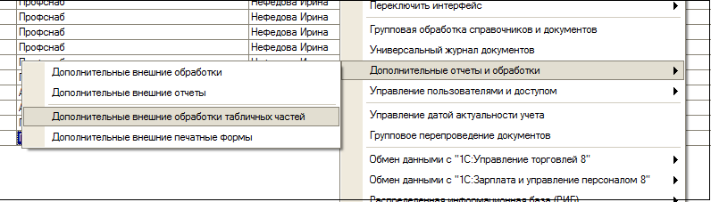
- Выбрать пункт меню «Добавить»
- в Открывшейся форме щелкнуть по значку заменить файл внешней обработки и в открывшемся поле выбрать файл внешней обработки ЗагрузкаСметы.epf
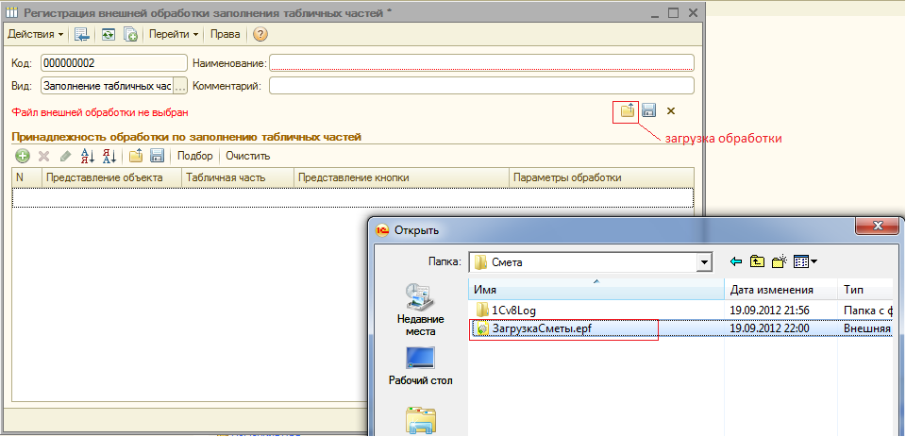
4.В табличной части формы выбрать «Добавить», в поле представление объекта выбрать документ «Требование накладная», поле табличная часть выбрать Материалы, в поле представление кнопки внести «Загрузка сметы».
Выполнить действия по кнопке «Записать» , закрыть форму.
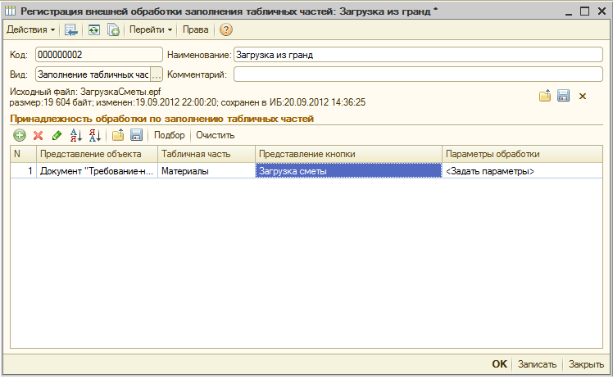
В результате выполненных действий в документе «Требование накладная» должна появиться кнопка «Загрузка» с подпунктом «Загрузка смета»
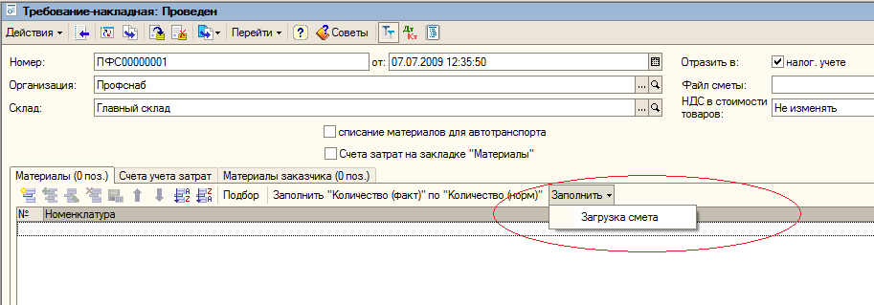

Порядок работы с обработкой
После нажатия кнопки «Загрузка смета» появляется форма соответствия материалов сметы и номенклатуры "1С".
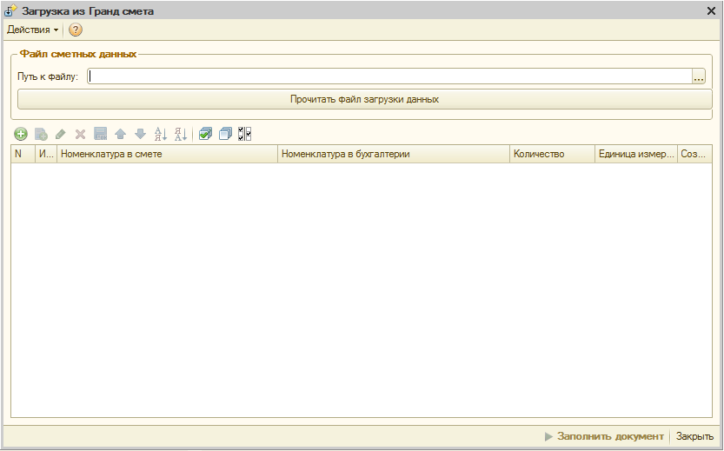

В поле «Путь к файлу» нужно выбрать файл формы М-29 в формате excel, выгруженный из "Гранд-сметы". После чего нажать кнопку «Прочитать файл загрузки данных». Таблица соответствия заполнится данными из файла.
Поля таблицы:
- Номенклатура в смете – Наименование материала из сметы (просто строка).
- Номенклатура в бухгалтерии – элемент справочника Номенклатура. Поле заполнится только в том случае, если в справочнике Номенклатура будет найден элемент точно с таким же названием, как в смете.
- Количество – Количество из сметы.
- Единица измерения – элемент справочника единиц измерений. Поле заполнится только в том случае, если в справочнике единиц измерений будет найден элемент точно с таким же названием, как в смете.

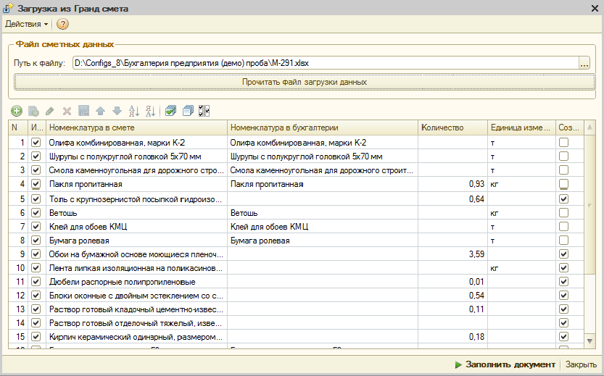

При нажатии кнопки «Заполнить документ» табличная часть документа заполнится данными из таблицы соответствия. Причём, если поле «Номенклатура в бухгалтерии» не заполнено, то, если была выставлена галка «Создать номенклатуру», будет создана номенклатура с наименованием материала из сметы.
ВАЖНО!!!
- Не найденные по наименованию единицы измерения не будут созданы автоматически. Поэтому такие единицы измерения необходимо создать, если их нет в справочнике, с тем же названием (с точностью до символа), что в смете. Либо, если такая единица измерения есть в справочнике, но имеет немного другое наименование (например, «шт» в смете, и «шт.» в 1С), тогда поменять наименование такой единицы в 1С на то, какое в смете. Для корректной работы обработки единицы измерения во всех строках таблицы соответствия должны быть заполнены!!!
- В форме М-29, количество материала может иметь 4 знака после запятой. В обработке загрузки 3 знака, поэтому количество меньше 0.01 переносится нулевым. Даже если в обработке тоже сделать 4 знака, то всё равно в документах "1С" (Требование-накладная) предусмотрено их только 3!

Вариант № 2.Справочник соответствий
Возник вопрос: При подборе номенклатуры из бухгалтерии запомнит программа это соответствие или каждый раз нужно будет подбирать снова. Например, по смете "вода" - по бухгалтерии выбираем из справочника номенклатура "вода дистиллированная", в следующий раз программа определит что вода по смете это вода дистиллированная по бухгалтерии.
Если в "1С" есть номенклатура с таким же названием, что и в загружаемой форе М-29, то обработка все найдет и подцепит. Если не находит, то "1С" не находит и нужно указать руками (подцепить).
Для этого в конфигурации нужно заложить отдельный справочник соответствий. Тогда подбор будет автоматическим. Нужно будет ИЗМЕНЯТЬ конфигурацию. А это влечет за собой снятие с поддержки стандартной конфигурации (невозможность автоматического обновления) и дальнейшее обновление программы "1С" в ручном режиме (силами программиста). Не все готовы на это пойти. Хотя тем, у кого большой документооборот и/или конфигурация уже изменена - стоит пойти таким путем. В таком случае мы скидываем Вам нужные файлы с инструкцией и Вы или Ваш программист вносит изменения в конфигуратор, добавляя наши наработки. Естественно, предварительно сохранив резервную копию. Такое решение заодно и решает вопрос конфиденциальности данных.
Для работы обработки необходимо добавить в конфигурацию справочник соответствий.
- Открыть в режиме Конфигуратор базу, которая содержится в файле demo.dt
- В дереве объектов найти элемент Справочник->СоответствияНоменклатуры
- Скопировать этот элемент (выделить его, затем выбрать меню Правка->Копировать)
- Сделать архивную копию рабочей базы данных
- Открыть рабочую базу в режиме Конфигуратор
- В дереве объектов выделить элемент «Справочники», Выбрать меню Правка->Вставить. В конце ветки Справочники должен появиться элемент СоответствияНоменклатуры
- Сохранить конфигурацию (меню Файл->Сохранить)
Данный вариант обработки будет сохранять в справочнике соответствий для каждой комбинации [материал сметы/единица измерения сметы] соответствующую ему комбинацию [номенклатура "1С"/единица измерения "1С"]. А также коэффициент пересчета [единиц измерения сметы] в [единицы измерения "1С"]. При загрузке формы М-29 будет сначала осуществляться поиск Номенклатуры в справочнике соответствий, затем, если запись не будет найдена, в самом справочнике Номенклатуры по наименованию материала сметы.
В справочнике соответствий для каждого наименования материала сметы может быть несколько записей с разными единицами измерения номенклатуры. Так сделано на тот случай, если в сметах будет встречаться один материал с разными единицами измерения (например, «кг» и «т»).

ВАЖНО!!!
Запись в справочнике соответствий добавляется только при условии, что в строке таблицы соответствий заполнены все четыре ключевых поля:
- Номенклатура в смете
- Ед. изм. сметы
- Номенклатура в бухгалтерии
- Единица измерения (в бухгалтерии)

При выборе номенклатуры проставляется единица измерения, которая берётся из реквизита "Базовая единица измерения" выбранной номенклатуры.
Справочник соответствий при желании можно отредактировать вручную. Открыть его можно через меню Операции->Справочники->Соответствия номенклатуры.
Коэффициент перевода будет тоже сохраняться.
Графа "создать номенклатуру" - предназначена для автоматического создания номенклатуры в справочнике номенклатуры "1С". Она имеет смысл только тогда, когда не указана номенклатура в "1С".
Также добавлена возможность формирования формы Лимитно-заборной ведомости (ЛЗВ), кнопка «Печать ЛВЗ». Об этом позже - т.к. вопрос до конца не проработан. Можете нам в этом помочь постановкой задачи. Сделана только печатная форма ЛЗВ.
Вот таким образом мы решаем задачу стыковки "Ведомости списания материалов"
(форма М-29) в виде файла для конфигураций "1С:Бухгалтерия 8", "1С:Подрядчик строительства" системы программ "1С:Предприятие 8". Организуем между бухгалтерским и сметным отделом автоматическое взаимодействие, позволяющее исключить ручной ввод данных по списанию материалов за текущий месяц.

Остались вопросы? Нужно что-то дописать "под Вас"?
звоните (495) 776-82-62, пишите smety@all-smety.ru

Дополнительные материалы:
- Обмен информацией между сметными программами (АРПС, EstML/XML. Конвертация смет. Любая смета из одной сметной программы в другую)
- Обмен данными между "1С" и сметной программой (формат БОСБ. Как подружить бухгалтеров и сметчиков?)
- Взаимодействие программных продуктов на платформе 1С:Предприятие 8 (выгрузка/загрузка 1С:Смета 8, 1С:Подрядчик строительства 8.Управление Финансами 4 и 1С:Бухгалтерия 8).

